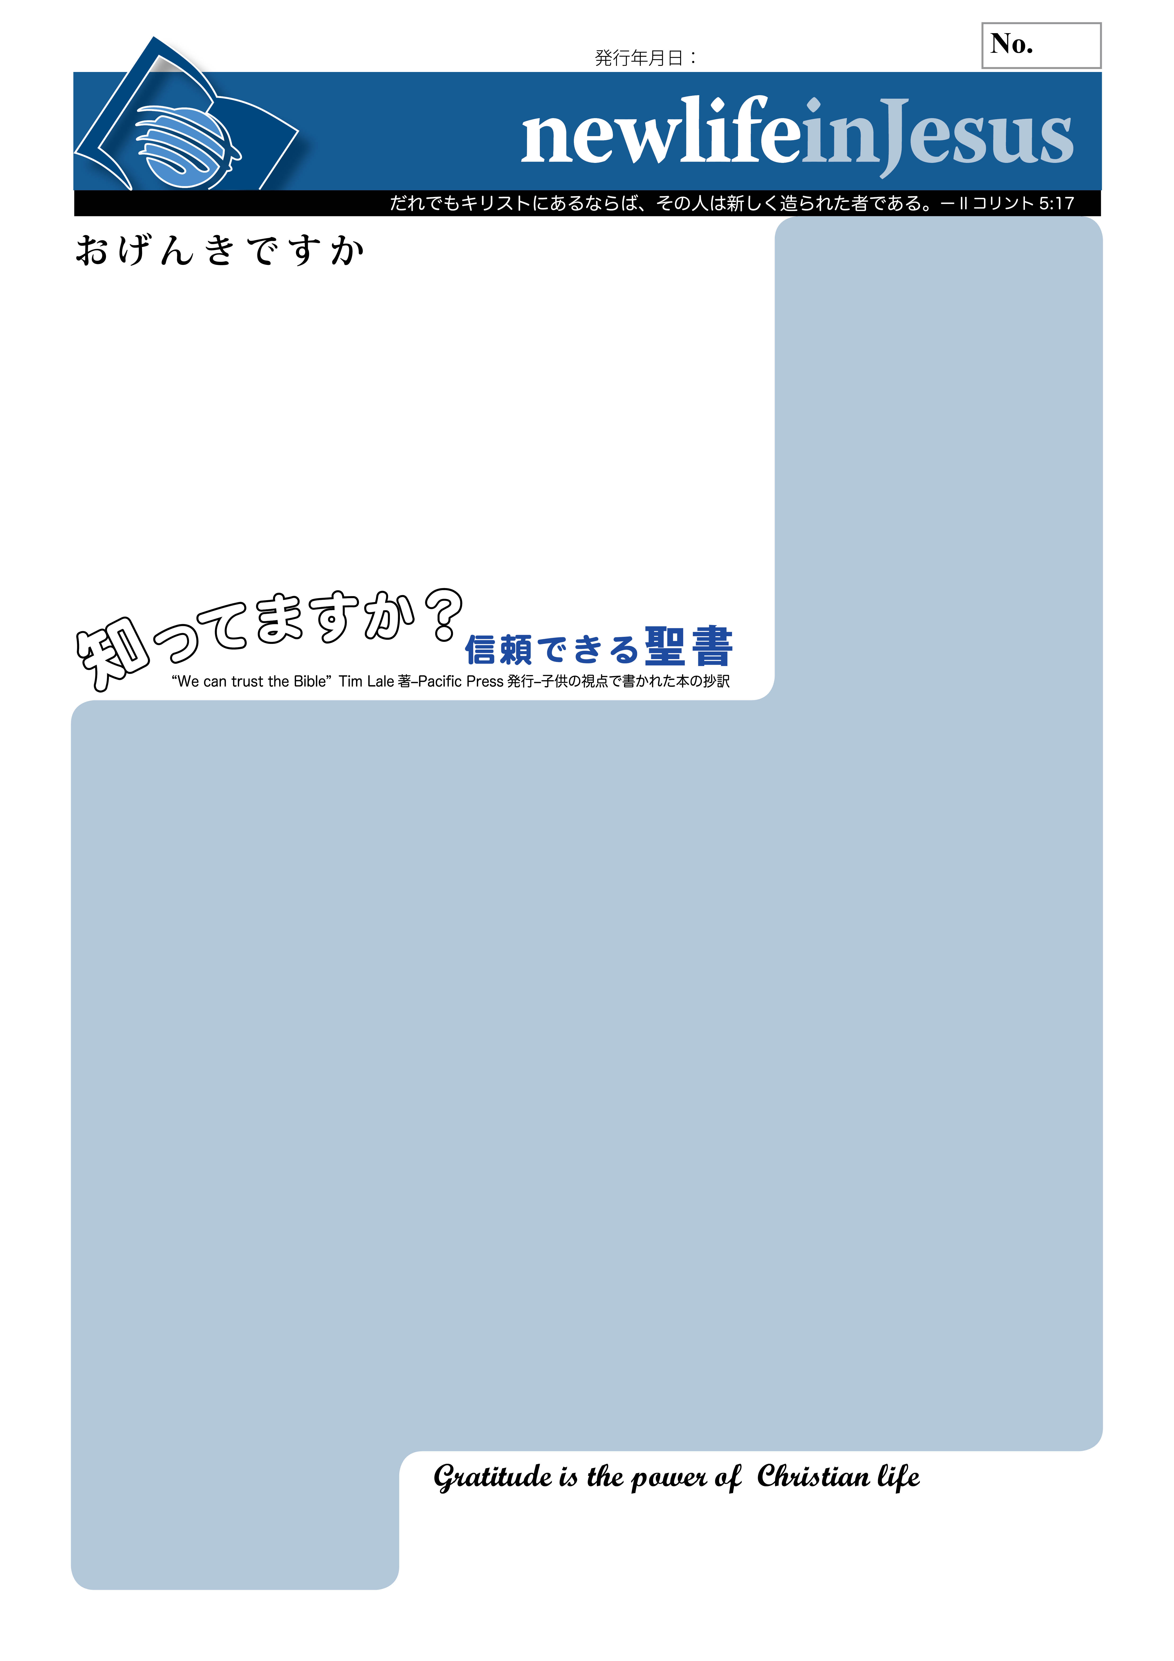

**ヘブル語聖書と70人訳聖書**

旧約聖書の書巻は、長い長い、何百年もの歴史にわたって書き記されてきました。神の宮を守ってきたレビ人たちは各書巻が記されると、忠実にその巻物を保管しました。神さまからの言葉だと理解したので書巻を守ったのです。神さまからの物ではないと思われる書巻は聖書に入れませんでした。聖書を私たちが信頼できるのはなぜでしょう。それは、最初に書かれた書巻も、最後に書かれた書巻も同じ言葉が使われているのです。巻物のすべての言葉は、数頁を除いてヘブル語で書かれています。千年にもわたって言葉は変わりませんでした。筆記者たちにはその巻物の言葉は、清く聖なるものでした。つまり、彼らはその言葉はとてもとても重要で、神さまから来たと考えました。筆記者はだれ一人として巻物の言葉を一言も変えようとはしませんでした。そのため、ヘブル語は何百年にもわたって、殆ど同じままだったのです。バビロンの捕囚にあった七十年の後、あるイスラエル人たちはエルサレムに帰ってきました。その時、彼らはアラム語という言葉を使いました。ヘブル語はもう使っていなかったのです。でも、二つの言葉はよく似ていて、イスラエルの人達は律法の書のヘブル語をまだ理解できました。神さまは、人々が神さまとその愛を確実に分かるようにされたのです。もっと沢山のイスラエル人たちはバビロンに残りましたが、後にダリヨス王がバビロンの軍隊を滅ぼして、ペルシャという国になりました。それから二百年後、アレクサンダー大王がペルシャを征服して、ギリシャ帝国の一部にしました。イスラエル人たちは、今やギリシャの支配者を持つようになり、ギリシャ語を使うようになりました。もし、ギリシャ語を使ったら律法と預言者のヘブル語を、どのようにして読めるのでしょうか。当時、ギリシャにはプトレマイオス二世という王がいました。この王様は知恵と書物が大好きで、アレクサンドリアの町に大きな図書館を建てました。そこに、律法と預言者のヘブル語の聖書も入れたいと望んだのです。しかも、ギリシャ語で読みたいと願いました。あまり確かなことは分かっていないのですが、どうもプトレマイオスが律法の書を初めて翻訳させたようです。つまり、ヘブル語の書物をギリシャ語に翻訳できるイスラエルの筆記者を見つけたのでした。プトレマイオスがギリシャ語にした書巻は、モーセが書いた五巻の律法の書である、五書でした。それは、セプチュアジンタ（70人訳聖書）と呼ばれました。セプチュアジンタというのは、70という意味です。古いギリシャの記録によると、プトレマイオスは70人の筆記者に律法の書のギリシャ語訳を書くように命じました。それで、その書物は70人訳という名がつきました。後になって、ヘブル語の歴史書、預言書、ダビデ王の詩編がギリシャ語に翻訳されました。イエス様が生まれる前までには、すべてのヘブル語聖書が70人訳にはいりました。これが、イエス様の時代の聖書でした。ここに、私たちが聖書を信頼することのできる十分な理由があります。神さまは、イスラエルの歴史が変化する時代を通して、聖なる書物を守って下さったのです。神さまは、聖書の書巻を、バビロンの時代から、ペルシャの時代を経て、ギリシャの時代にいたるまで守られたのです。神さまからの言葉を記した書物は、ユダヤ人の筆記者の所にありましたが、ちょうど良い時に、この書物は人々が自分たち自身の言葉で読めるように用意されたのです。

もし、自分の財産を全部勘定すると、必ず、儲けも明らかになるでしょう。

No.

2013

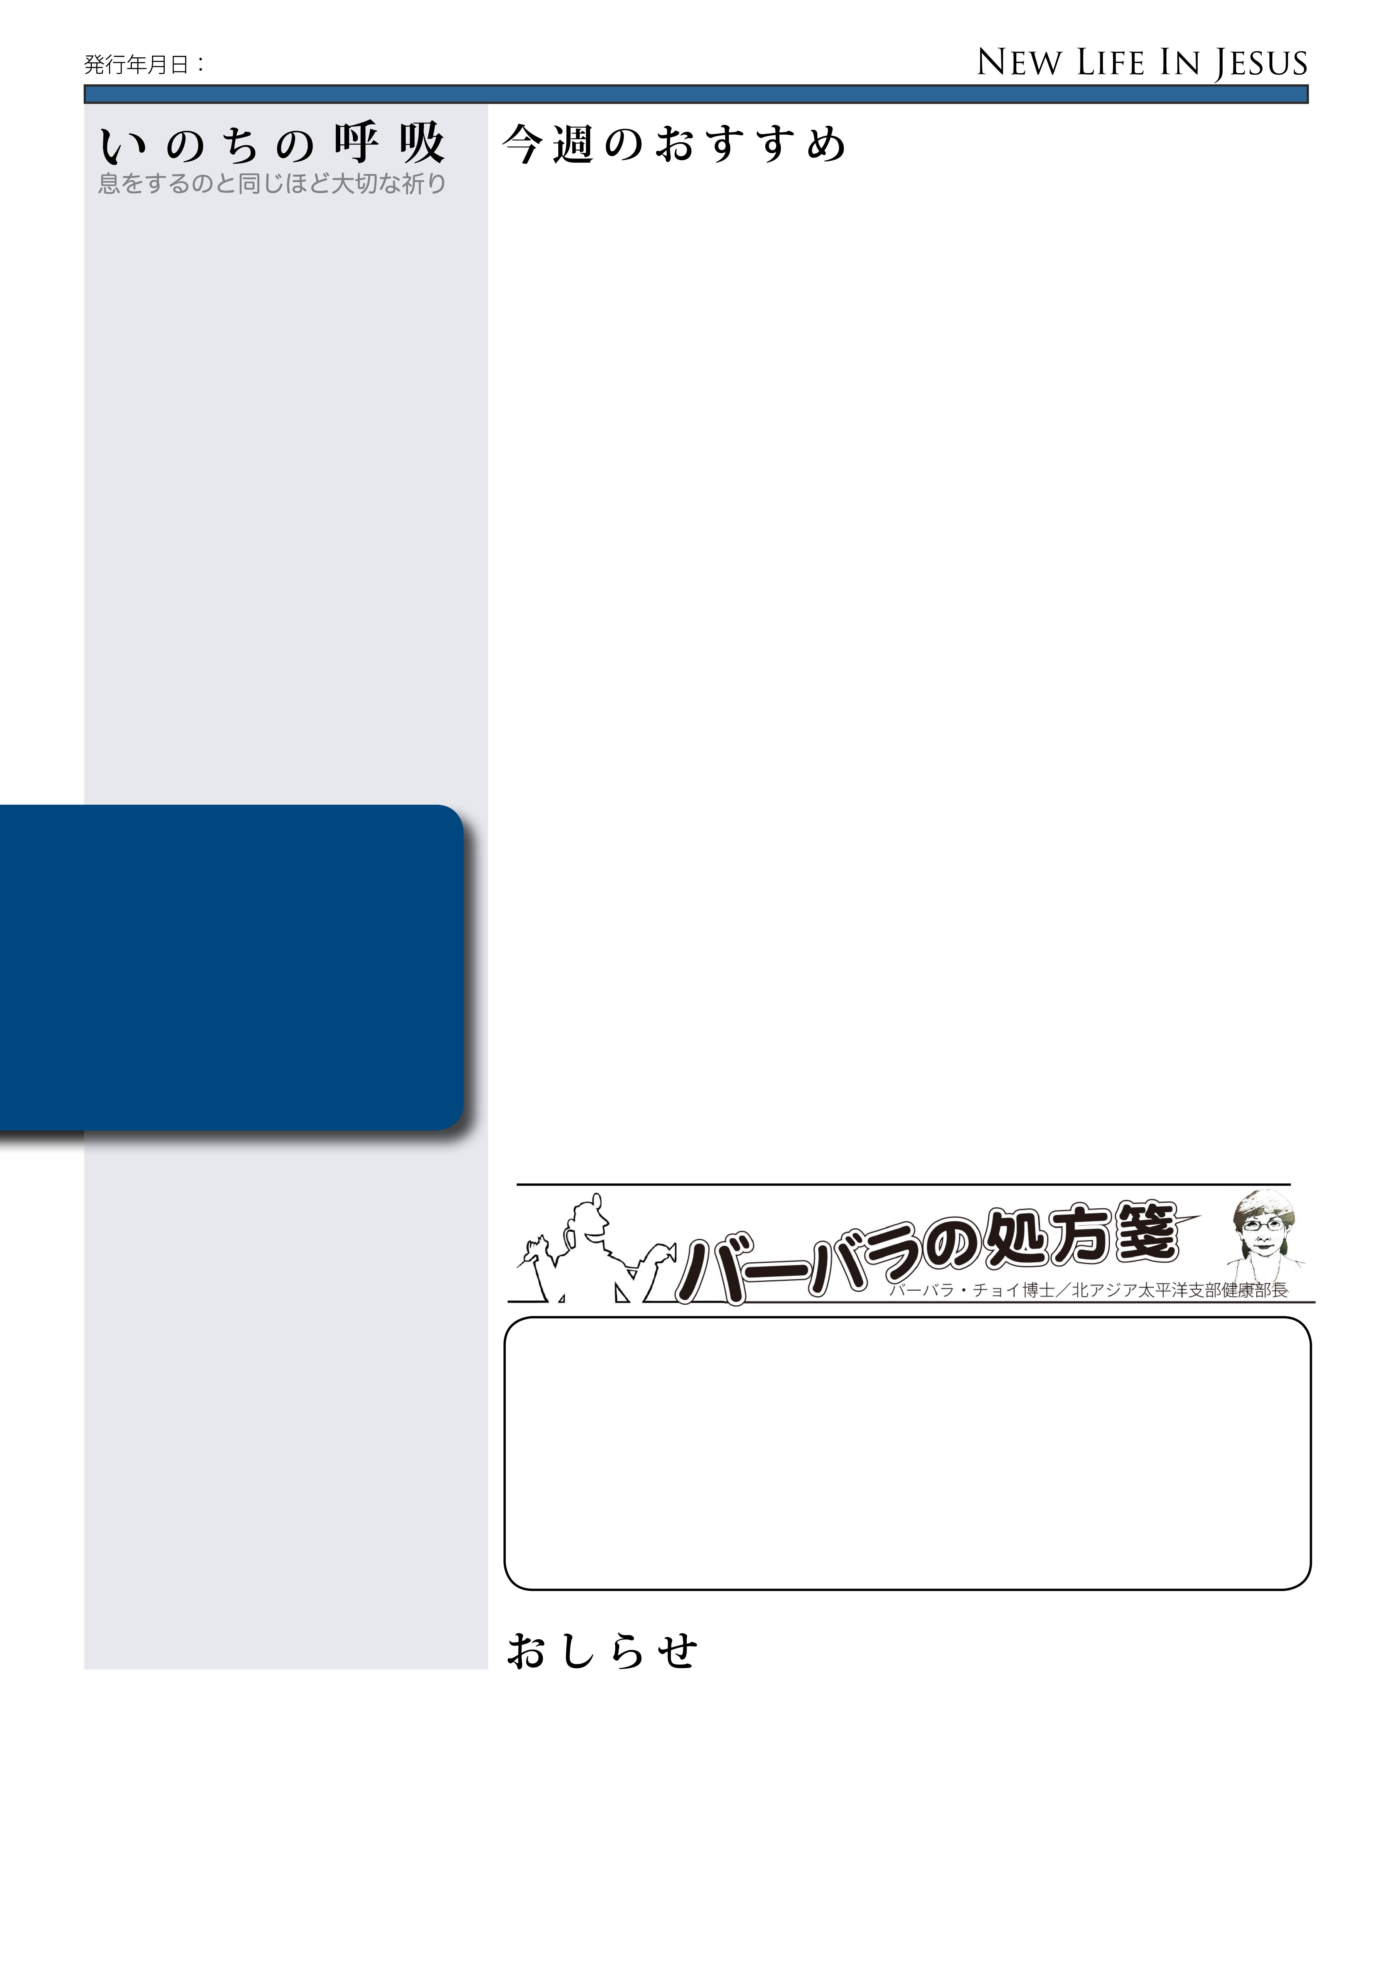

発行者：

教会名：

連絡先：

メールアドレス：

Phone No.:

神はつつましい者の祈りを聞かれる–––私どもの天の父は、あふれるばかり祝福を私どもに与えたいと待っておいでになります。限りなき愛の泉のほとりで思う存分飲むことは、私どもの特権であります。それなのに私どもが少ししか祈らないのは、なんと不思議なことでありましょう。神は、その子らのどんな卑しい者であっても、心からの祈りにはいつでも耳を傾けようとしておいでになります。それにもかかわらず、私どもの方で私どもの要求をなかなか神に告げようとしない有様であります。神は、限りない愛をもって人類をみ心にかけ、いつでも私どもが求めたり思ったりする以上に与えようとしておいでになるのに、誘惑にさらされているあわれな力なき人間が格別祈ることにも努めず、信仰うすき様をみて天使たちはいったいどう思うことでしょう。天使は神のみ前にひざまずき、神のみそばにはべることを好み、神と交わることをこの上ない喜びとしています。それなのに、神のほか与えることのできない助けを最も必要としている地上の子らが、聖霊の光も神の臨在も仰がず、満足して日を送っているように思われるのであります。（キリストへの道、p.120）

あらゆる状況で祈れ–––仕事のとき、また余暇をみて人と交際をなすとき、あるいは、一生の縁組を決定するときには、熱心な、また謙そんな祈りをもって交際を始める習慣をつけるがよい。それによってあなたは神を尊ぶことを示し、神もあなたを尊ばれるのである。気持が弱ったときには祈りなさい。失望におちいったときは、かたく口を閉じて、人に語らず、他人の道に暗影を投げてはならない。ただすべてをイエスに告げ、助けを求めて手をのばし、自分の弱さを知って無限の力につかまるようになさい。神の光の中に光を見、その愛を楽しむため、謙そんと知恵と勇気を求め、信仰が増し加えられるように祈りなさい。（ミニストリー・オブ・ヒーリング、p.498）

**寛大な奉仕**

聖書は、困っている人達を、寛大な精神で助け合うように、そうすれば代わりに良いことが私たちにやってくると教えています。私たちは誰でも、誰か困っている人をあったら、何か助けてあげるものを持っています。自分の宝、時間、タレント、支え、また影響力を他の人への奉仕の形で提供できます。奉仕する形には限りがありません（例えば、病気や寂しい人に友達になるとか、ボランティアの仕事をする、奉仕的な仕事を選ぶとか）。人生のあらゆる分野の目的は利己心のないことです。利己心のない行為は、伴侶や子供たち、両親、仕事場の同僚、教会や組織の会員、地域の人や、敵対する人たちに向けることができます。

「神の国の原則である無我の精神は、サタンの憎む原則で、サタンはそういう原則はあり得ないと否定する。大争闘が始まって以来、サタンは神の行為の原則が利己的であることを証拠だてようと努力してきた。彼はまた神に仕えるすべての人に同様な態度で接している。このサタンの主張をはんばくすることがキリストの働きであり、キリストの名を持つすべての者の働きである。

キリストが人の姿をとってこの世においでになったのは、ご自身の一生を通して、この無我の精神を実際に示すためであった。この原則を受け入れるすべての者は、キリストと共なる働き人となって、これを日常生活に実践しなければならない。正しいことはあくまでも正しいとし、どんな苦難や犠牲を払っても真実をつらぬくことである。『「これが主のしもべらの受ける嗣業であり、また彼らがわたしから受ける義である」と主は言われる』（イザヤ54:17）とある。」

––（教育、p.173）

−− ベーカー著、“Life Stories”より抜粋

2013

宝の家–––９

塩を使いすぎることは賢くない（ミニストリー・オブ・ヒーリング、p.305英文）

たばこは、ゆっくりと知らないうちに進行する、もっとも悪性の毒物である（ミニストリー・オブ・ヒーリング、p.327英文）

健康改革は、極端に行われる時、本当に否定的な影響力となる（食事と食物への勧告、p.202英文）